



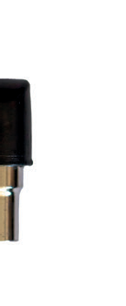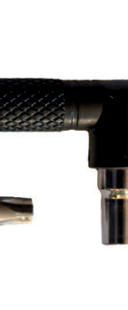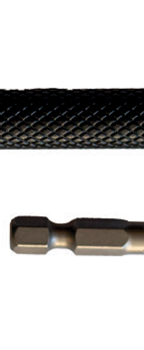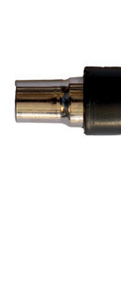
Dvojitý zámok s posúvačom a skrutkou, v tomto prípade posúvač zaisťuje skrutku proti nechcenému uvoľneniu. Treba tiež upozorniť, že po odstránení skrutky už nie je batéria pripojená k rámu. Po úplnom odstránení skrutky neexistuje žiadna ochrana proti uvolneniu batérie z rámu bicykla.
ORIGINÁLNY NÁVOD NA OBSLUHU
NÁVOD NA DEMONTÁŽ BATÉRIE CORRATEC SMART SYSTEM 750WH
Upozorňujeme, že počas montáže musí byť skrutka utiahnutá momentom 12 Nm a že uzamykacia lišta je správne umiestnená. Pre vlastnú bezpečnosť skontrolujte pred každou jazdou, či je batéria pevne nainštalovaná v ráme.
Tento dokument môžete nájsť aj online na: www.corratec.com/en/manuals/
Na demontáž alebo inštaláciu batérie používajte iba L-kľúč a špeciálny bit ktorý je súčasťou dodávky a musí byť odovzdaný konečnému užívateľovi pri predaji.
P A S S I O N
O F C Y C L I N G

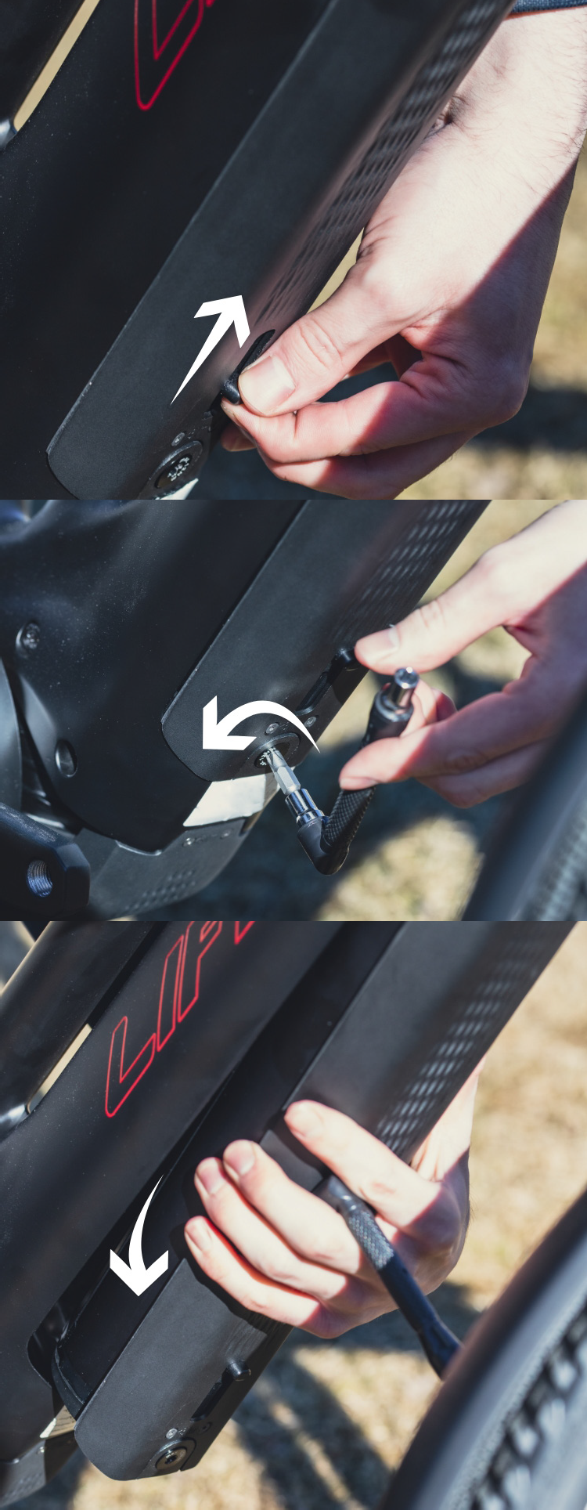

STEP 1
Open the safety slide until it locks into place.
IF YOU DO NOT HOLD THE BATTERY DU- RING REMOVAL, IT WILL DROP TO THE GROUND!
The battery is installed in reverse order. Please note that during assembly the screw must be tightened to 12Nm and the safety slide must be positioned correctly. For your own safety, check that the battery is firmly installed in the frame before each ride.
P A S S I O N
O F C Y C L I N G

STEP 3
Remove the screw, hold the bat- tery (otherwise the battery will fall to the ground) and remove it from the frame.

STEP 2
Open the retaining screw with the special tool included in the scope of delivery.

